A: CONSTRUCTORA EMSEMCIE DURAN |  | FECHA: 12/09/2022 |  | COT #: COT162/2022
ATN: |  |  | DE: ING. AMILCAR MARTINEZ | PAGINAS: 1/1
CIUDAD / PAIS: CBBA/BOLIVIA |  |  | REF.: FERRETERIA DE LINEA-FERRULAIN
EMAIL:

FERRETERIA DE LINEA
ITEM | CANT | UNI | CAT | MODELO | DESCRIPCION | UNIT BS | VALOR BS | STOCK
1 | 34 | pzs | 059634 | ESPIGA-PR | REFORZ.PUNTA DE POSTE 3/16"x24" ROSCA 1 3/8" P/AISLD.25/35KV (CRE) | 108,90 | 3702,60 | 34
 |  |  |  |  | TOTAL BS= |  | 3702,60
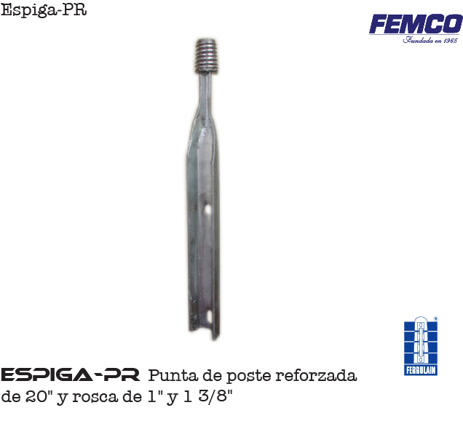
- ITEM 1:

CONDICIONES GENERALES DE VENTA:
- PRECIOS: EN BOLIVIANOS, INCLUYEN TODOS LOS IMPUESTOS DE LEY.
- FORMA DE PAGO: AL CONTADO O DEPOSITO BANCARIO.
- ENVIO: COSTO DEL ENVIO POR PARTE DEL CLIENTE, COBIJA PANDO.
- GARANTIA: DE UN AÑO CONTRA FALLAS DE FABRICACION.
- VALIDEZ DE LA OFERTA: 30 DIAS
- TIEMPO DE ENTREGA: 2 DIAS, TIEMPO DE ENVIO.
Ant.- ING. AMILCAR MARTINEZ
TEL. (591) - 4 - 4791022

FAX. (591) - 4 - 4791025
CEL. 77441356
VENTAS TECNICAS.
FEMCO S.R.L.

